Gruppe 40, Databasesystemer

Sigrid Gjøen, Aleksander Eriksen

Oblig 3

__________________________________________________________________________________

**Lage tabell**

create table Sluk(

slukID int auto_increment,

sluknavn varchar(45),

Produsent varchar(45),

PRIMARY KEY (slukID)

);

Create table Vann(

VannID int AUTO_increment,

VannType varchar(45),

primary key(VannID)

);

create table Land(

LandID int auto_increment,

LandNavn varchar(45),

primary key(LandID)

);

create table Sted(

stedsID int auto_increment,

stedsNavn varchar(45),

VannID int,

LandID int,

primary key(stedsID),

foreign key (VannID) references Vann(VannID),

foreign key (LandID) references Land(LandID)

);

create table Fisketype(

fiskeID int auto_increment,

fisketype varchar(45),

primary key(fiskeID)

);

create table Fangst(

ID int auto_increment,

fiskeID int,

vekt_i_gram int,

dato DATETIME,

slukID int,

stedsID int,

primary key(ID),

foreign key (fiskeID) references fisketype(fiskeID),

foreign key (slukID) references Sluk(slukID),

foreign key (stedsID) references Sted(stedsID)

);

__________________________________________________________________________________

**Insert into tabell**

Insert into vann(VannType) Value ("ferskvann"),("saltvann");

Insert into land(LandNavn) Value ("Norge"),("Sverige"),("Danmark");

Insert into sted(stedsNavn,VannID,LandID) Value ("Glomma",1,1),("Tistaelva",1,1),("Stora Le",1,2),("Brofjorden",1,2),("Nibe Bredning",2,3);

Insert into sluk(sluknavn, Produsent) Value ("Koster","Abu Garcia"),("Toby Salmo","Abu Garcia"),("Nordingen","Fladen"),("Jerken","Sølvkroken");

Insert into fisketype(fisketype) Value ("Gjedde"),("Ørret"),("Laks"),("Torsk"),("Sei");

Insert into fangst(fiskeID,vekt,dato,slukID,stedsID) Value (1,3600,"2020-01-01 12:00:33",4,3);

__________________________________________________________________________________

**Oppgave 1**

SELECT ID, AVG(vekt_gram) AS Gjennomsnitt, LandNavn

FROM fangst

join fisketype

on fisketype.fiskeID = fangst.fiskeID

join sted

ON sted.stedsID = fangst.stedsID

Join land

ON land.LandID = sted.LandID

Group by LandNavn

order by ID

__________________________________________________________________________________

**Oppgave 2**

SELECT ID, MAX(vekt_gram), sluknavn, Produsent, dato, fisketype

FROM fangst

JOIN fisketype

ON fisketype.fiskeID = fangst.fiskeID

JOIN sluk

ON sluk.slukID = fangst.slukID

Group by sluknavn

SELECT ID, vekt_gram, dato, fisketype,stedsnavn, VannType

FROM fangst

JOIN fisketype

ON fisketype.fiskeID = fangst.fiskeID

JOIN sted

ON sted.stedsID = fangst.stedsID

JOIN vann

ON vann.VannID = sted.VannID

where vekt_gram >= (SELECT vekt_gram from fangst order by vekt_gram DESC limit 1 offset 4)

ORDER BY vekt_gram DESC

__________________________________________________________________________________

**Oppgave 3**

SELECT ID, vekt_gram, dato, fisketype,stedsnavn, VannType

FROM fangst

JOIN fisketype

ON fisketype.fiskeID = fangst.fiskeID

JOIN sted

ON sted.stedsID = fangst.stedsID

JOIN vann

ON vann.VannID = sted.VannID

where vekt_gram >= (SELECT vekt_gram from fangst order by vekt_gram DESC limit 1 offset 4)

ORDER BY vekt_gram DESC

__________________________________________________________________________________

***I denne oppgaven skal dere først modellere opp en database / tabell***

***struktur som er normalisert i henhold til Boyce-Codd's normalform. Skriv også noen setninger om hvorfor dere velger å dele opp tabellene slik dere gjør.***

Vi har valgt å strukturere tabellene våre på følgende måte: 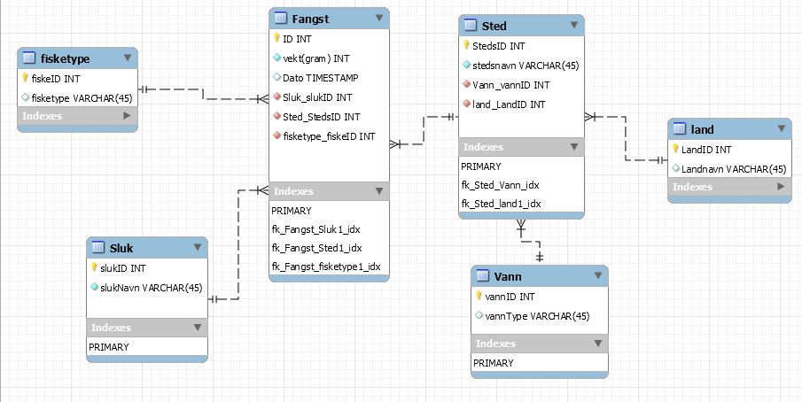

Grunnen til at vi har valgt å løse det på denne måten er at vi vil unngå *redundans* altså at vi unngår å skrive den samme informasjonen mange ganger. Istedenfor har vi valgt å bruke identifikatorer i fangst som gjør at de andre tabellene blir inkriminert automatisk. forutsatt at vi allerede har gitt de en verdi i tabellen. Våre tabeller er strukturert slik at ikke nøkler i tabellene blir determinert av primær-nøkkelen. Når vi utarbeidet strukturen for tabellene våre forsøkte vi å unngå brudd med de ulike normalformene(1NF, 2NF, 3NF og Boyce-Codds normalform).